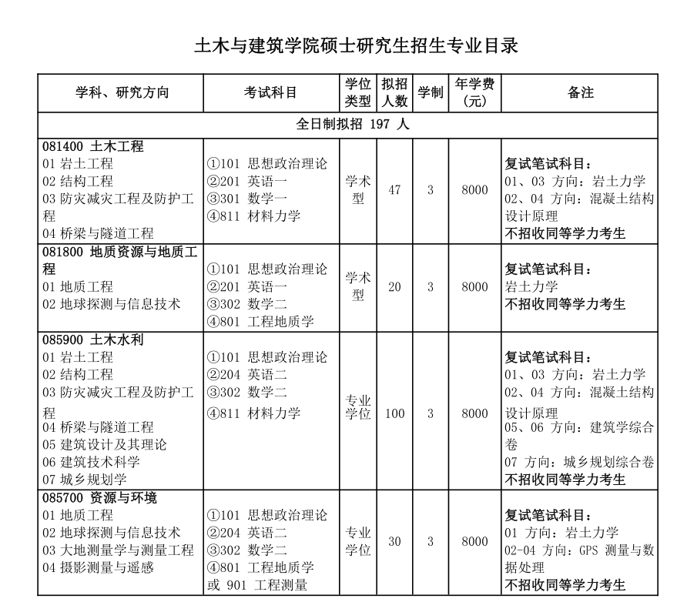

目录中拟招数据为预测数据，以研究生院正式发布为准。另外，请注意复试对应科目，复试对应科目是准确的，以此为依据进行相关复习工作。

